ШИФР «1858»

Наукова робота на тему:
ТЕМА: «ВПЛИВ ПОПУЛЯРНОГО КІНО НА ҐЕНДЕРНО-ОБУМОВЛЕНУ МОДЕЛЬ ПОВЕДІНКИ ОСОБИСТОСТІ»

ЗМІСТ

ВСТУП 3
РОЗДІЛ 1. НАСИЛЬСТВО ЯК СОЦІАЛЬНА ПРОБЛЕМА 5
1.1. Аб’юз як соціально – психологічне явище 5
1.2. Види та форми аб’юзивної поведінки 8

РОЗДІЛ 2. ВИЯВИ ГЕНДЕРНО-ОБУМОВЛЕНОГО АБ’ЮЗУ 12
2.1. Ґендерні особливості вияву аб’юзу 12
2.2. Найпоширеніші форми вияву аб’юзивної поведінки: результати дослідження 17
ВИСНОВОК 29
СПИСОК ВИКОРИСТАНИХ ДЖЕРЕЛ 31

ВСТУП

Людина за своєю природою є егоїстичною та жорстокою, її агресивні нахили закладені у підсвідомості як інстинкт, що відповідає за готовність боротися за існування або захоплювати і захищати власність. Проте настільки ж природніми для людини є і миролюбність, механізми якої спрямовані на кооперацію, стримування агресії і мирне вирішення конфліктів.
Процес еволюції навчив людину стримувати власні біологічні інстинкти, але і сьогодні їх взаємодія з сімейними, суспільними, культурними та іншими факторами зовнішнього характеру створює ситуації, в яких виникає насильство.
Аб’юз – це спроба однієї людини домінувати над іншою. Він може виявлятися у формі фізичного, психологічного, сексуального і економічного насилля. Ментальний аб’юз, на відміну від фізичного, набагато важче ідентифікувати через що досі немає узгодженого погляду на визначення «психологічного насильства», а сексуальне насильство, хоч і поширене в усьому світі, має прихований характер, що ускладнює оцінку масштабів цього явища.
Проблемна ситуація полягає у ґендерованому характері насильства. Аб’юзерами можуть бути як чоловіки, так і жінки. Останніми роками до аб’юзерів все частіше зараховують дітей та підлітків. Жінки й чоловіки вдаються до аб’юзу по-різному і страждають від різних його виявів залежно від нормативних ґендерних ролей.
Аб’юз – це міждисциплінарне явище, тому над вивченням глибинних проблем актів насилля, розумінням поведінки жертв та аб’юзерів працюють дослідники різних галузей науки, серед них Л. Альтюссер, Е. Берн, Р. Коллінз, З. Фройд, М. Фуко та багато інших.
Історичне підґрунтя аб’юзу, стереотипи, що він тягне за собою, брак теоретичного матеріалу та досліджень у цій галузі, необізнаність індивідів щодо видів насильства, а також замовчування даного явища викликають необхідність досліджень у даному напрямку та підтверджують актуальність теми дослідження.
Мета наукової роботи полягає у дослідженні гендерних особливостей вияву аб’юзивної поведінки особистості.
Виходячи з мети дослідження, нами були поставлені такі завдання:
- охарактеризувати аб’юз як соціально-психологічне явище;
- проаналізувати види та форми аб’юзивної поведінки;
- дослідити найпоширеніші ґендерні особливості вияву аб’юзу, зображувані у популярному кіно;
- обґрунтувати вплив популярного кіно на гендерно-обумовлену поведінку сучасної молоді.
Об’єкт: явище аб’юзу.
Предмет: формування/зміна гендерно-обумовленої поведінки особистості засобами популярного кіно.
Для розв’язання поставлених завдань використовувались такі методи дослідження:
теоретичні методи: комплексний аналіз наукових праць з проблеми, що розглядається, наукової літератури для виявлення сутності поняття «аб’юзу», його видів та форм; систематизація науково-методичних засад досліджуваної проблеми;
емпіричні методи: метод контент аналізу та метод case-stady. Дані методи використовувалися з метою одержання об'єктивної, систематизованої й узагальненої інформації засобом алгоритмізованого виділення у відеосюжетах телесеріалу (сцен з аб’юзивною поведінкою) із наступним їх підрахунком і якісно-кількісним представленням результатів.
Структура роботи. Наукова робота складається зі вступу, двох розділів, чотирьох підрозділів, висновків та списку використаних джерел (18 найменувань). Робота містить 13 рисунків. Основний текст роботи викладено на 30 сторінках.

РОЗДІЛ 1

НАСИЛЬСТВО ЯК СОЦІАЛЬНА ПРОБЛЕМА

Аб’юз як соціально – психологічне явище

Згідно даних Міністерства соціальної політики України протягом 2020 року значно зросла кількість звернень стосовно домашнього насильства, так жертвами частіше за все виступають жінки – 86%, чоловіки – 12%, діти – 2%. [6]. Такі показники дають нам змогу говорити, що аб’юз – реальна проблема, з якою люди зіштовхуються щодня.
«Аб’юз – (від англ. «abuse» – зловживання, жорстоке поводження) – це будь-який різновид насилля (психологічне, фізичне, сексуальне, економічне), що здійснюється у міжособистісних відносинах» [10].
У сучасній соціології насильство розглядається як явище, котре є систематичним, одним з джерел якого є особисті відносини, у яких одна людина ніби делегує право на себе іншій [1].
Із сучасних психологічних теорій у контексті аб’юзу слід згадати твердження, що поведінка агресора чи жертви може бути подібною і повторюваною. Дослідження американського психолога і психіатра Еріка Берна вказують, що одна з передумов для повторюваності певної ситуації (не обов’язково насильницької) - сценарна поведінка, тобто така, що відтворюється за одним сценарієм із різними людьми [2].
Цю концепцію розвиває далі концепція трикутника Карпмана - психологічна і соціальна модель взаємодії людей, яка передбачає, що в системі стосунків є три ролі: «Жертва», «Переслідувач» і «Рятівник». У ролі останнього може виступати поліцейський, сусідка, подруга, мати, будь-яка людина, на яку жертва буде намагатись перекласти відповідальність за вирішення своїх проблем. «Рятівник» буде підтримувати, давати поради, але жертва казатиме «так, але…» і не буде намагатись змінити ситуацію. Якщо «Рятівник» спробує звинуватити «Жертву» і вказати їй на це, то моментально перетвориться на агресора, і жертва шукатиме нового «Рятівника» (скоріше за все, на його місці опиниться колишній агресор: у цьому особливість трикутника – його учасники по черзі міняються ролями) [13].
У своїй праці «Насильство: мікросоціологічна теорія» американський соціолог Рендал Коллінз розглядає мікрорівень більше як тридцяти різних видів насильства, зокрема домашнє насильство, і розбирає сценарії, за якими відбуваються конфлікти [11, с.142-143].
Учені виділяють три стадії, через які проходить жертва аб’юзу, незалежно від типу відносин. На першій стадії жертва помічає зміни в поведінці аб’юзера, але при цьому заперечує їх, сподіваючись, що така поведінки лише випадковий інцидент, який більше не повториться, і тому не надає цьому уваги. На другій стадії жертва починає сумніватися в собі і власному баченні ситуації, але ще не залишає спроб відстояти свою точку зору. На третій стадії жертва починає вірити в правоту аб’юзера, при цьому, визнаючи свою провину в усьому, що відбувається. Жертва сподівається на схвалення, виконуючи всі вказівки аб’юзера [12, с.163].
Аб'юз як різновид психологічної маніпуляції й соціального впливу здійснюється з метою прихованого впровадження в психіку особистості, яка є жертвою аб'юзера, певних установок, котрі не є актуальними потребами жертви. Аб’юз характеризується циклічністю, що вказує на різницю між звичайним конфліктом і насиллям.
На думку психолога Джорджа Саймона ефективна маніпуляція у першу чергу вимагає від маніпулятора: приховування агресивних намірів і поведінки за привітністю, люб'язністю; знання психологічних уразливостей жертви, щоб визначати, яка тактика може бути найбільш ефективною; наявність достатнього рівня безжалісності, щоб у разі необхідності не мати сумніву щодо заподіяння шкоди жертві. Отже, маніпуляція здійснюється за допомогою «завуальованих агресивних засобів» [15, с.122].
Американська психолог Ленор Уолкер у 1984 році розробила концепцію циклу насильства. На її думку, він складається з трьох стадій:
- Стадія наростаючої напруги, котра характеризується словесними образами, причіпками, докорами, взаємними претензіями, дрібними фізичними зіткненнями. Жертва виправдовує поведінку аб’юзера, переконуючи себе в тому, що конфліктний інцидент має випадковий характер і не повториться у майбутньому. Дана фаза може тривати тижнями або навіть роками до тих пір, поки напруга не досягне переломного моменту.
- Стадія активного насильства являє собою початок серйозного насильства, що триває від 2 до 24 годин. Це фаза сплеску напруги у найнебезпечнішій формі, адже напади гніву в аб’юзера настільки сильні, що навіть він не в змозі їх заперечувати. Жертва заздалегідь відчуває наближення такої ситуації, і з її наближенням зростають страх і депресія. Після цього зазвичай настає заперечення серйозності інциденту, звернення в поліцію, за медичною допомогою.
- Стадія любові і каяття (фаза «медового місяця»). У цьому періоді аб’юзер постає добрим, люблячим, винуватим, обіцяє, ніколи не повторювати насильство. У цей період жертва щаслива, вірить, що її партнер зміниться. Це час, коли жертві найважче піти, але необхідно пам’ятати, що, трапившись одного разу, насильство, швидше за все, триватиме й надалі [18, с.270].
Цикл поступово скорочується, рецидиви аб’юзу стаються дедалі частіше. У цій ситуації жертва виробляє стратегію виживання, яка може означати крайню пасивність і навіть бажання продовжувати цю ситуацію. Ізоляція постраждалого, до якої часто вдаються аб’юзери, ще більше прив’язує жертву до переслідувача, узалежнює її долю від їхніх стосунків [7].
Проаналізувавши наукові джерела, ми можемо умовно розподілити основні причини аб’юзу на такі групи:
- Соціокультурні (міфологізація відносин між статями і стереотипи про насильство по відношенню до жінок і дітей, патріархальність суспільства, гендерна тенденція виховання, трансляція насильства з покоління в покоління тощо);
- Політичні (відсутність на практиці гендерної рівності в суспільстві, відсутність ефективної допомоги постраждалим і агресору тощо);
- Соціально-економічні (зростання безробіття, низькі зарплати, економічна залежність від партнера і таке інше);
- Мода на насильство в мас-медіа (образ «мачо» (агресивна маскулінність), демонстрація насильства по телебаченню, в Інтернеті, агресивні комп'ютерні ігри тощо);
- Індивідуально-психологічні (невміння вирішувати конфлікти, невміння контролювати власну агресію, психологічні травми в ранньому дитинстві, насильницькі патерни від батьків, залежність від психоактивних речовин, психічні захворювання, низька самооцінка тощо).
Аб’юзери, як показують соціологічні та психологічні дослідження, у дитинстві нерідко відчували насильство по відношенню до себе і мали змогу спостерігати приклад жорстокої поведінки у стосунках своїх батьків. Не всі агресивні чоловіки/жінки підходять під цю категорію. Деякі мають психічні захворювання і не відчувають докорів сумління з приводу скоєного, в той час як інші відчувають щирий жах перед такою поведінкою. Агресори мають тенденцію виправдовувати свої дії, як і всі, хто домінує з використанням сили, кажучи і вірячи в те, що вони є жертвами тих, кого вони насправді ображають. У психіці окремих аб’юзерів акт агресії може слугувати запереченням власного соціального безсилля.

Види та форми аб’юзивної поведінки

«Насильство» як поняття перш за все ототожнюється із фізичною та сексуальною агресією. Утім менш помітні, але не менш шкідливі такі види насилля, як економічне та психологічне.
Фізичне насильство характеризується використанням фізичної сили, що призводить до отримання травми, фізичного болю або погіршення здоров’я. Фізичне насильство включає (але не обмежується) нанесення ударів кулаком/іншими предметами, поштовхи, побиття, стусани, ляпаси, викручування рук, тягання за волосся, щипки, укуси, плювки, удушення, нанесення хімічних і теплових опіків, обмеження фізичної свободи, використання холодної і вогнепальної зброї, вплив на внутрішні органи людини без ушкоджень зовнішніх тканин шляхом отруєння або зловживання медикаментозними засобами/психоактивними речовинами, включаючи алкоголь; перешкоди звернутися за допомогою в випадку поранення або вагітності тощо [4].
Сексуальне насильство – це будь-який сексуальний контакт з людиною без його згоди. У нього входять небажані дотики, сексуальні домагання, всі види сексуального нападу – зґвалтування, інцест, сексуальне рабство, розпусні дії (насильницькі дотики до різних частин тіла, маніпуляції зі статевими органами),примус до оголення і фотографування, відеозйомка з явним сексуальним підтекстом, вульгарні жарти і анекдоти, примус до перегляду і повтору порнографічних дій, примус до збочених форм сексу, сексуальний шантаж, ексгібіціонізм (демонстрація статевих органів), вуайєрізм (систематичне підглядання за іншими людьми), «брудні» телефонні дзвінки тощо [4].
Психологічне насильство – це заподіяння болю, страждань за допомогою насмішок, образ, залякування, приниження, нецензурної лайки, шантажу, маніпулювання; контроль місцезнаходження, регулярний перегляд дзвінків і повідомлень, статусів в соціальних мережах, надмірні ревнощі, ізоляція жертви від її сім’ї, друзів, роботи і дозвільної діяльності, доведення до самогубства тощо [4]. У багатьох дослідженнях вважається, що, на відміну від фізичного та сексуального насильства, поодинокий випадок не є психологічним насильством. Для цього виду насильства є характерним формування клімату чи поведінкового патерну (передбачувана схема, образ, побудований на закономірностях), і важливим компонентом для виявлення психологічного насильства є його систематичність, повторювальний характер. Психологічне насильство може бути умисним або несвідомим, але це завжди тривала поведінка, а не поодинокий випадок [17].
Фінансова експлуатація – це використання коштів, майна іншої людини не в його користь. Приклади включають в себе примус до працевлаштування, заборона на роботу поза домом, приховування доходів, контроль витрат, примус до звільнення з роботи, позбавлення засобів (пенсії, заощаджень, зарплати, подарунків), фінансовий шантаж, обшуки, підроблення підпису, примус або введення в оману при підписанні будь-якого документа (договору або заповіту), псування значущих речей, меблів тощо [4].
Усі види насильства тісно взаємопов’язані. Модель «Влада і контроль» – корисний інструмент для розуміння загальної закономірності агресивного і жорстокого поводження, до якого кривдник вдається для підтримки контролю над своєю жертвою (див.рис.1.1) [5].
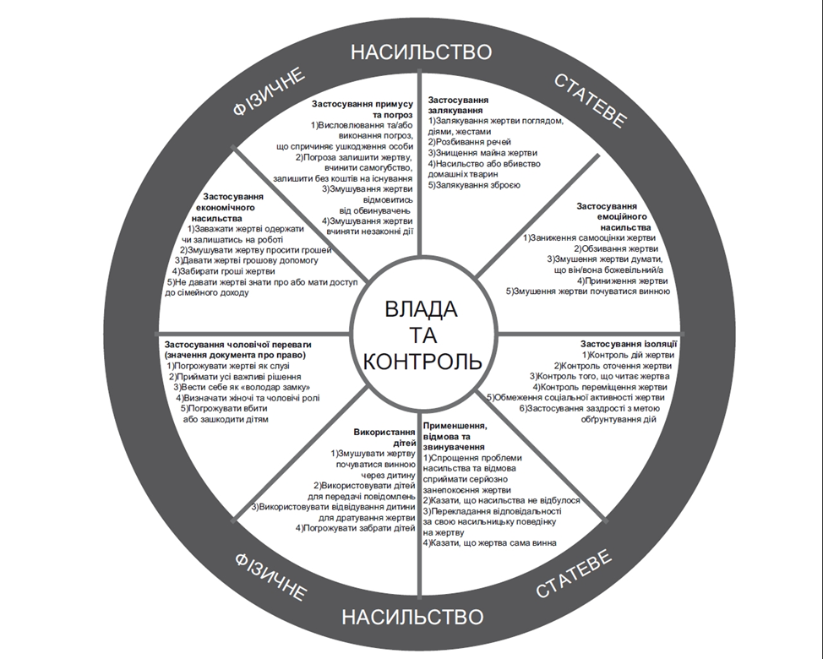
Рис.1.1. Модель взаємозв’язку видів і форм насильства «Влада і контроль»
Тож порушення, що виникають внаслідок насильства, призводять до стійких особистісних змін, що перешкоджають самореалізації в майбутньому. Фізичне, сексуальне і економічне насилля зазвичай супроводжуються психологічним аб’юзом. І як відзначають люди, які пережили насильство, що саме психологічне насильство є найбільш руйнівним і має сильні довгострокові ефекти. Це пов’язано з тим, що клімат неповаги людських почуттів, коли людина перебуває під постійної або частою критикою, на неї кричать або ігнорують, - справляє глибокий вплив, деформуючи образ «Я» і самооцінку особистості [9].

РОЗДІЛ 2

ВИЯВИ ГЕНДЕРНО-ОБУМОВЛЕНОГО АБ’ЮЗУ

2.1. Ґендерні особливості вияву аб’юзу

Аб’юзивні стосунки характерні тим, що один із людей у стосунках (сімейних, особистих або професійних) виступає в ролі жертви, що не має права голосу та періодично чи систематично відчуває на собі з боку партнера психологічний або фізичний тиск. В силу психологічних особливостей жертва може довго терпіти аб’юзивні стосунки, у той час, як аб’юзер виявляє все більшу жорстокість та насильство. У більшості випадків аб’юзери не демонструють агресивну поведінку поза домівкою. Поведінка агресорів у публічній сфері, як правило, суттєво відрізняється від їх поведінки у приватній сфері: із сторонніми особами вони люб’язні та коректні, такими вони можуть бути і до жертви на початку стосунків.
З дитинства, у процесі соціалізації, відбувається і ґендерна соціалізація - засвоєння образу типової жінки і типового чоловіка. Саме це дозволяє співвідносити маскулінність з такими рисами особистості, як активність, рішучість, амбітність, лідерство, незалежність, впевненість, агресивність, цілеспрямованість тощо, а фемінінність – з гнучкістю поведінки, добротою, довірливістю, дбайливістю, м’якістю, відкритістю, співчуттям. Наприклад, «чоловічий» стиль традиційно орієнтований на підтримання статусу, зобов’язує приховувати свої слабкості і підкреслювати досягнення. «Жіночий» стиль, як правило, розрахований на зменшення соціальної відстані і встановлення психологічної близькості з іншими людьми. Внаслідок цього, існує висока вірогідність того, що чоловік, сприймаючи за даність маскулінну модель поведінки, почне сприймати жінок, як сексуальні об’єкти (сексуальна об’єктивація), вважати, що жінки можуть їм належати, як майно, і що мета кожного чоловіка – домінування. Як результат, чоловіки, які знаходяться від впливом своєї ґендерної соціалізації та маскулінного культу, не поважають жінок та вважають, що мають право розпоряджатися їхнім життям. Наприклад, побиття жінок протягом довгого часу було дозволено у багатьох країнах на законодавчому рівні, а сама жінка вважалась приватною власністю чоловіка.
На сьогоднішній день відбувається посилення суспільної ролі та статусу жінки, змінюються форми її поведінки і самопочуття. Соціологи відзначають ціннісний зсув орієнтирів, що нині відбувається в свідомості молодих жінок: від патріархально-традиційних цінностей і «класичного» жіночого щастя у ролі берегині домашнього вогнища до пріоритетності кар'єри, особистісного самоствердження, незалежності, і рівноправності. У зв’язку з цим незалежно, а подекуди навіть агресивно жінка починає вести себе і у інтимних стосунках, і поряд із чоловічим виникає проблема жіночого аб’юзу.
На думку вчених-дослідників факторами ризику, що збільшують шанси вчинення насильства жінками, виступають: стресові умови життя, антисоціальні риси особистості, зловживання алкоголем, конфлікт з партнером, домінування, негативна атрибуція подій і виправдання насильства. [16, с.49-73].
Американський соціолог Майкл Скотт Кіммель зазначає, що чоловіки застосовують насильство для впливу на жінок, з метою домогтися їньої слухняності; для жінок, які вдаються до насильства, це, в основному, акт вираження фрустрації або гострого моментального гніву [14, с.82].
Разом з тим зазначається, що основною формою аб’юзу, що чиниться з боку жінок, стає - маніпуляція. В якості основних причин жіночого маніпулювання розглядаються умови соціалізації традиційного типу – жінки з дитинства спостерігають практики маніпулятивної поведінки, чують позитивні відгуки про жіночу хитрість, т. зв. «жіночу мудрість» тощо. Не дивлячись на те, що, сексизм як система, розповсюджується як на жінок, так і на чоловіків, під дискримінацію за ознакою статі частіше підпадають жінки.
Можно зробити висновок, що аб’юзери насолоджуються тим, що практично володіють іншою людиною, його емоціями, поведінкою, думками і почуттями, можна сказати, вони володіють її життям. Вони отримують задоволення від відчуття переваги над іншою людиною; відчувають, що вони фізично, а головне емоційно сильніше жертви, володіють більш високим інтелектуальним рівнем, їх особистісні якості краще; аб’юзери вважають, що вони перевершують її у всьому, так як вони можуть її контролювати і керувати нею в зв’язку з її емоційною залежністю.
В умовах трансформаційних процесів українського суспільства проблема аб’юзивної поведінки серед молоді сьогодні постає особливо гостро. Новини насичені ситуаціями, в яких ключову роль відіграє насильство у різних його проявах: від вуличних бійок та шкільного булінгу до тривалих агресивних сутичок, психологічного тиску на особистість тощо.
Мотивами аб’юзивної поведінки молоді проти інших осіб є: дефіцит уваги, гіперактивність, розлад поведінки або інші поведінкові порушення; погане виховання та негативний вплив з боку друзів чи близьких; залучення до злочинної діяльності; уживання алкоголю, наркотиків і тютюну з раннього віку; низький інтелект і рівень освіти; погана успішність у школі й небажання вчитися; насилля в сім’ї; помста, ревнощі, заздрість, гіпертрофований статевий інстинкт, садистські нахили тощо. Поширеною причиною визнано і непорозуміння серед однолітків. Також грає велику роль бажання самоствердитися, що мотивує до негативної конструктивності або мотиву використання різних видів та форм насильства. Що виявляється в агресивно-зневажливому, цинічному ставлення до особи, її життя, фізичного, психічного і духовного здоров’я, честі і гідності.
У зв’язку з цим постає питання небезпечності аб’юзивної поведінки як такої, що тягне за собою ряд негативних наслідків, а саме: втрата людських життів (вбивства, смерть внаслідок отриманих травм, самогубство, доведення до самогубства); набуття інвалідності, хронічних захворювань, хвороби внаслідок отриманих травм та психосоматично загострені захворювання; психічні розлади, оскільки жертви насильства піддаються колосальній та хронічній психологічній травматизації, внаслідок котрої часто страждають від психічних розладів; у постраждалих може зростати схильність до суїциду, депресії, тривожних розладів, розладів харчової поведінки, алкоголізму, наркоманії, бродяжництва, патологічного накопичення; міжпоколінне відтворення насильства. Діти і підлітки, що стали свідками домашнього насильства, переймають гендерну модель насильницької поведінки і відтворюють її в наступному поколінні; вторинна травматизація. Особи, емоційно залучені в спілкування з безпосередніми учасниками конфліктів – друзі, рідні, сусіди, колеги, соціальні працівниці й працівники, лікарський склад, правоохоронці тощо [8].
Дослідження аб’юзу як соціально-психологічного феномену зосереджувалися, зокрема, на рисах особистості, які, можливо, роблять жінку схильною входити в стосунки, у яких із неї знущаються. У цьому випадку, як виявилося, так і не вдалося створити послідовний портрет сприйнятливої жінки. «Хоча деякі жінки — жертви насильства мають великі психологічні проблеми, що роблять їх вразливими, у більшості з них не виявляють ознак серйозної психопатології до того, як вони вступають у такі стосунки» [3, с.201]. Якщо з якихось причин насильство не припиняється одразу, у жертви розвиваються негативні механізми адаптації. Реакція жертви насильства передбачає зміни у самосприйнятті: жертва більш-менш тривалого зловживання може відчувати, що вона безповоротно змінилася, або ж і зовсім втратити відчуття власної особистості. Тому у жертв аб’юзу дуже часто виникає прагнення ізолюватися від суспільства, уникнення соціальних контактів та замовчення виявів насилля.
На жаль, сьогодні сучасне кіно, яке виготовляється – сіткоми, серіали – також часто транслюють сюжети насилля та аб’юзу, що може впливати на формування у особистості спотвореної уяви про рольову та гендерну модель поведінки. Як приклад, можна назвати такі популярні в останні роки в Україні фільми, які піднімають тему та проблему насилля, аб’юзу та булінгу: «Перші ластівки» (І та ІІ сезон), «Відважні» (І та ІІ сезон), «Ти» (І та ІІ сезон), «Ейфорія» (І сезон) тощо.
У дослідженні нами було проведено контент-аналіз із використанням методу case-stady сюжетів українського детективного драматичного телесеріалу, що вийшов на телеекрани України у 2020 році і є досить популярним - «Відважні» (І та ІІ сезони). Прем'єра першого сезону з 18 серій відбулася 6 квітня 2020 року на телеканалі «Україна». Прем’єра другого сезону з 22 серій відбулася 2 листопада 2020 року на телеканалі «Україна». У сюжеті серіалу мова йде про роботу спеціального підрозділу поліції, який займається проблемами насильства. Підрозділ розслідує заплутані справи та допомагають жінкам, дітям і чоловікам, які страждають від пригноблення, побоїв і принижень від своїх близьких.
Найголовнішими мотивами вибору для дослідження та аналізування саме телесеріалу «Відважні» послугувало наступне:
- серіал створено на реальних історіях домашнього насильства;
- рейтинг серіалу складає 7.5 із 10, що свідчить про його популярність і велику кількість переглядів. «Відважні» кілька тижнів тримали лідерство слоту за чотирма аудиторіями: 18-54 (50+), 18+ (50+), 18-54 (Укр), 18+ (Укр). Охоплення аудиторії перегляду 2 млн. 93 тис глядачів лише за перший сезон;
- резонанс викликав зворотній зв’язок, який фіксувався правозахисною організацією LaStrada (канал працював у тісній співпраці з ними). Після першої серії кількість дзвінків із повідомленнями про насилля та вияви аб’юзу на гарячу лінію збільшилась удвічі, а після тижня показу - в десятки разів;
- серіал розроблявся як соціально корисний проект профілактики та запобігання аб’юзу та різних форм насилля (у кінці кожної серії зазначено телефон реальної гарячої лінії з протидії домашньому насильству, де люди зможуть отримати психологічну підтримку та алгоритм дій, що допоможе врятувати їх) [20].

2.2. Найпоширеніші форми вияву аб’юзивної поведінки: результати дослідження

Кіно стало невід’ємною частиною нашого життя. Його перегляд – це один із найпоширеніших видів проведення дозвілля та відпочинку, у тому числі й молодого покоління. Зазвичай суспільство сьогодні кіно дивиться не завдяки телебаченню, а більше через мережу Інтернет, де, завдяки рекламі, соціальним мережам та різним мессенджерам, і дізнаються про популярні фільми, які сьогодні в тренді і, часто, за такими рекомендаціями, дивиться зазначене кіно.
Впливаючи на підсвідомість особистості, за допомогою кіно можна як нав’язати певні моделі поведінки (рольові, ґендерно-обумовлені, професійні тощо), так і зняти табу з деяких морально заборонених тем, що теж матиме ефект.
З метою дослідження впливу популярного кіно на ґендерно-обумовлену поведінку особистості, нами було проведено соціологічне дослідження. У якості методів дослідження було обрано аналіз документів (контент-аналіз) та метод case-stady. Дані методи використовувалися з метою одержання об'єктивної, систематизованої й узагальненої інформації засобом алгоритмізованого виділення у відеосюжетах телесеріалу визначених автором індикаторів (сцен з аб’юзивною поведінкою) із наступним їх підрахунком і якісно-кількісним представленням результатів.
Протягом серпня – листопада 2020 року автором було переглянуто та проаналізовано 28 сюжетів популярного в цей час серед молоді кіносеріалу «Відважні» (І та ІІ сезони).
Основними завданнями аналізування відеосюжетів даного кінофільму було дослідження:
- найпоширеніших в Україні форм насилля та аб’юзу (нагадаємо, що фільм створено на реальних історіях домашнього насилля);
- зображення/відсутність у серіалі стереотипів щодо ґендерно-обумовленої аб’юзивної поведінки (як агресорів так і жертв);
- впливу популярного кіно на формування/зміну ґендерно-обумовленої моделі поведінки особистості.
На основі наукової літератури нами було виділено індикатори аб’юзивної поведінки, якою зазвичай супроводжуються відповідні види насилля:
Фізичне насилля: побиття; несподівані удари; поштовхи; стусани; ляпаси; небажані дотики; кидання в людину різних предметів; заподіяння фізичного болю; тілесні ушкодження (сліди); погрози фізичної расправи або фізичних ушкоджень; відбитки пальців, ременя, опіки та синці на тілі.
Психологічне насилля: словесні образи; погрози; залякування; переслідування; ізоляція від членів родини, друзів; приниження гідності; лайка й словесні приниження; ігнорування; «підколювання»; формування і розвиток почуття безсилля; заниження самооцінки людини; обвинувачення в будь – чому; висміювання; провокація негативних емоцій; підбурювання до певних дій або психологічного стану; надмірна критика.
Сексуальне насилля: нав’язливі сексуальні дотики (необов’язково інтимних частин тіла); примус до сексу; примусові пестощі; примушування до перегляду порнографії, демонстрація статевого акту; порнографія; змушування приховувати статевий акт; отримування непристойні пропозицій сексуального характеру; примус до збочених форм сексу, садиських практик; погрози сексуальних дій; зґвалтування; інцест.
Економічне насилля: умисне позбавлення їжі, одягу, житла; маніпуляція правом власності; заборона/обмеження навчатися або працювати; погрози втратою коштів, власності, особистих речей; примушування до заняття жебрацтвом, крадіжками; відбирання у жертви коштів чи документів; приниження через перевагу у матеріальному стані; контроль витрат та фінансів іншої людини; шантажування коштами.
Аналізування відеосюжетів І та ІІ сезонів кіносералу «Відважні», дозволило виявити найпоширеніші в Україні форми насилля та аб’юзу. Найбільш розповсюджений вид насилля – фізичне – воно зустрічається у 78% випадків, пов’язаних із аб’юзивними або насильницькими діями, на другому місці психологічне – зустрічається у 75%, часто паралельно із фізичним насильством, сексуальне та економічне насилля фіксується у 25% випадках і доволі часто супроводжується психологічно спрямованим аб’юзом ( рис.2.1).
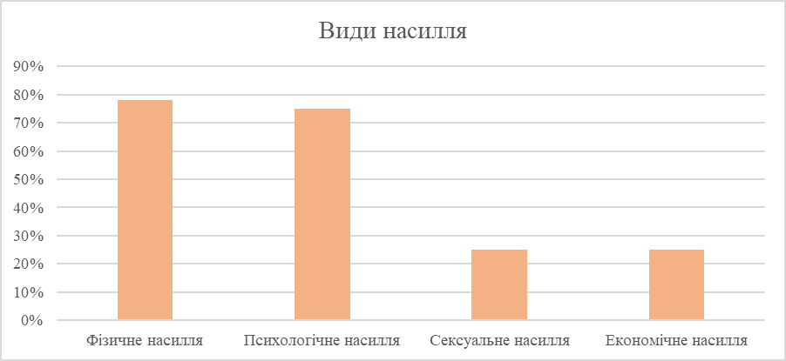
Рис.2.1. Частота демонстрації сцен насилля

З метою виявлення, у нашому випадку зображення або відсутності зображення у кіно, стереотипів щодо ґендерно-обумовленої аб’юзивної поведінки агресорів та їх жертв, дослідження підтвердило стійкі переконання, що існують в українському суспільстві щодо статі агресорів та їх жертв.
Щодо жертв аб’юзивної та насильницької поведінки. На першому місці жертвами будь-якого виду насильства завжди виступають жінки, на другому місці - діти та люди похилого віку, і лише потім – чоловіки. Це твердження було підтверджено й аналізуванням вищезазначених відеоматеріалів.
Фізичне насилля частіше здійснюється по відношенню до жінок – у 64% проаналізованих відеосюжетів із аб’юзом та насильством, у 17,8% відеосцен жертвами фізичного насилля є діти, і тільки у 7,1% проаналізованих сюжетів чоловіки потерпають від аб’юзивної поведінки, що є виявами фізичного насильства (рис.2.2.1).
Рис.2.2.1. Жертви аб’юзивної та насильницької поведінки

Психологічного насилля частіше також зазнають жінки – у 50% випадків, діти – у 17,8%, чоловіки – у 14,2% сцен із аб’юзивною поведінкою та виявами насильницьких дій (рис.2.2.1).
Від економічного насилля найбільше страждають як в реальному житті, так і у кіно, жінки – 21,4% серед усіх сцен із насильством, діти відчувають або не відчувають, бо не розуміють економічного насилля у 7,1%, чоловіки, як показав аналіз відеосюжетів «Відважних», взагалі не зазнають даного виду аб’юзу. У реальному житті економічне насилля все ж присутнє і у житті чоловіків. Такі випадки не є досить поширеними, бо не фіксуються відповідними службами, або часто є латентними (рис.2.2.2).
Рис.2.2.2. Жертви аб’юзивної та насильницької поведінки

Жертвами сексуального насилля, на жаль, також частіше за все, стають жінки – у кіносеріалі такі сцени спостерігаємо у 14,2% серед усіх сцен із різними видами аб’юзу або насильства, діти як жертви сексуального насилля виступають у 10,7% відеосцен, чоловіки зазнають його лише у 3,5% випадків (рис.2.2.2).
Щодо агресорів, які скоюють насильницькі та аб’юзивні дії, то у кіносеріалі «Відважні», як і у реальному житті, на жаль, виступають чоловіки.
Проаналізувавши усі 28 сюжетів із сценами різних видів насилля та аб’юзивних виявів, ми побачили, що у 67,8% чоловіки здійснюють фізичне насильство, у 53,5% - є психологічними агресорами, у 21,4% сюжетів виявляють аб’юзивну поведінку економічного характеру та у 17,8% - є сексуальними насильниками. Жінки також виступають агресорами, як у реальному житті, так і у відеосюжетах популярного кіносеріалу. У реальному житті, прийнято вважати що так склалося історично, що жінка схильна більше до психологічного тиску, ніж до сексуального або фізичного, у порівнянні із чоловіком. Аналізування фільму нам дало наступні результати щодо жінок у ролі агресорів: жінки фізичний аб’юз здійснюють у 7,1% сюжетів, психологічний аб’юз у 17,8%, сексуальний – у 3,5% (рис.2.3).
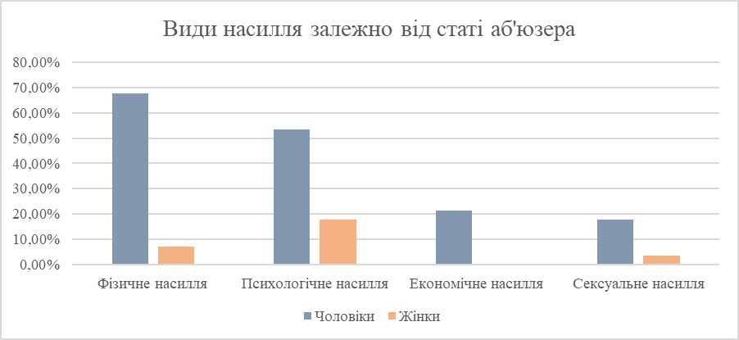
Рис.2.3. Види насилля залежно від статі аб'юзера

Останнім часом в Україні почастішали випадки фіксування насильницьких дій та аб’юзивних виявів серед дітей та підлітків. Насильство вони здійснюють не тільки по відношенню до своїх однолітків, а також по відношенню до власних батьків, братів/сестер, зовсім незнайомих людей.
У кіносеріалі «Відважні», створеному на реальних історіях, також зображено ситуації, у яких діти виступають агресорами. Фізичне насильство, яке здійснюють діти, нами було зафіксовано у 3,5% проаналізованих сюжетів. Інші види аб’юзивної поведінки та насильницьких дій зі сторони дітей у серіалі не були зображені.
З метою вивчення наявності/відсутності виявів аб’юзивної поведінки серед молоді, у нашому дослідженні було проаналізовано, які саме форми застосовує аб’юзер по відношенню до жертви. Результати контент – аналізу відеосюжетів телесеріалу на основі зазначених нами індикаторів по кожному виду насилля показали наступне.
Фізичне насилля аб’юзер виявляє в таких формах:
- побиття – 60,7%;
- поштовхи – 3,5%;
- стусани – 10,7%;
- ляпаси – 21,1%;
- небажані дотики – 3,5%;
- заподіяння фізичного болю 21,4%;
- тілесні ушкодження (сліди) – 25%;
- відбитки пальців, ременя, опіки – 14,2%;
- синці – 10,7% (рис.2.4).
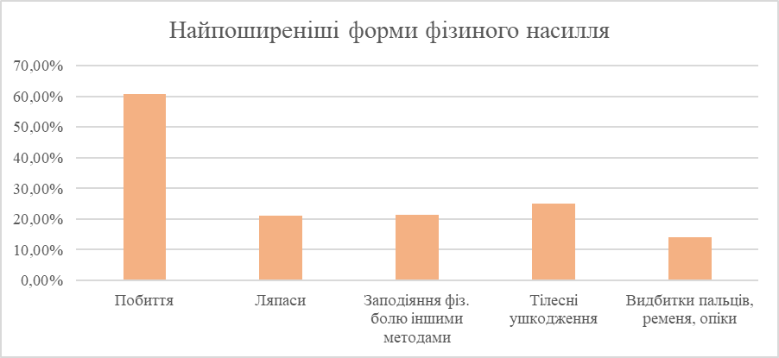
Рис.2.4. Найпоширеніші форми фізичного насилля

Психологічне насилля аб’юзер виявляє в таких формах:
- словесні образи – 14,2%;
- погрози – 21,4%;
- залякування – 21,4%;
- переслідування – 17,8%;
- ізоляція від членів родини, друзів – 25%;
- приниження гідності – 28,5%;
- ігнорування жертви – 35,7%;
- знущання – 3,5%;
- заподіяння душевних страждань 3,5%;
- формування і розвиток почуття безсилля – 14,2%;
- заниження самооцінки людини – 14,2%;
- обвинувачення в будь – чому – 17,8%;
- надмірна критика – 14,2% (рис.2.5).
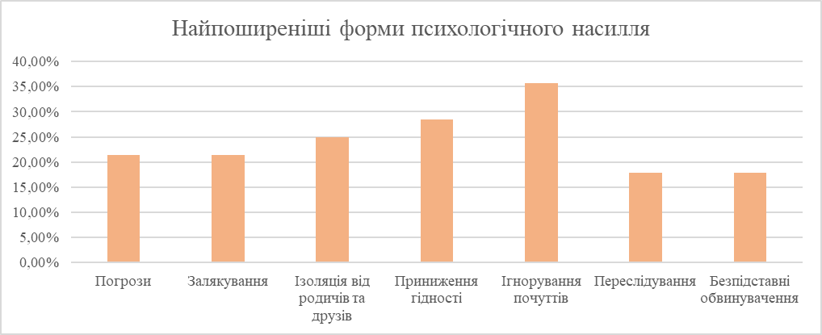
Рис.2.5. Найпоширеніші форми психологічного насилля

Сексуальне насилля аб’юзер здійснює за допомогою:
- примусу до сексу – 10,7%;
- порнографія – 7,1%;
- примусу до збочених форм сексу, садистських практик – 14,2%;
- зґвалтування – 10,7%;
- інцесту – 3,5% (рис.2.6).
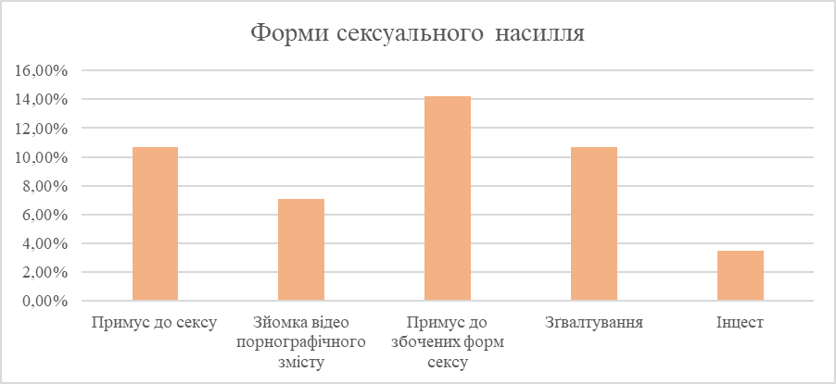
Рис. 2.6. Найпоширеніші форми сексуального насилля

Економічне насилля аб’юзер виявляє через:
- заборону/обмеження навчатися – 3,5%;
- заборону/обмеження працювати – 10,7%;
- примушування до заняття жебрацтвом, крадіжками, важко працювати – 10,7%;
- відбирання у жертви коштів чи документів – 7,1% (рис.2.7).
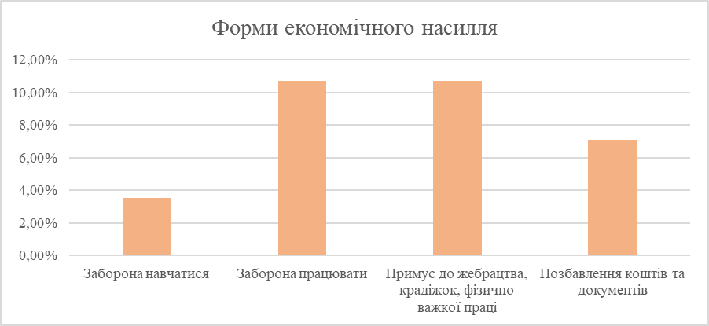
Рис.2.7. Найпоширеніші форми економічного насилля

Нами також було проаналізовано та виявлено найбільш використовувані форми аб’юзивної поведінки залежно від статі агресора.
Чоловіки по відношенню до своїх жертв виявляють з фізичного аб’юзу такі форми як: побиття (50%), ляпаси (10,7%), заподіяння фізичного болю (25%), поштовхи, стусани (3,5%), небажані дотики (7,1%); жінки ж проявляють частіше: заподіяння фізичного болю та побиття ременем, опіки (7,1% по кожній із форм) (рис.2.8).
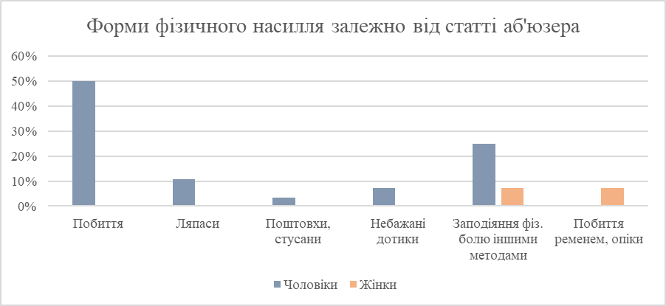
Рис.2.8. Форми фізичного насилля залежно від статі аб’юзера

З форм психологічного насилля чоловіки використовують: погрози (17,8%), залякування (25%), переслідування (17,8%), ігнорування жертви (32%), приниження гідності (14,2%), ізоляція від членів родини, друзів (14,2%); жінки ж у більшій мірі виявляють: залякування (21,4%), приниження гідності (10,7%), заниження самооцінки людини (3,5%) (рис.2.9).
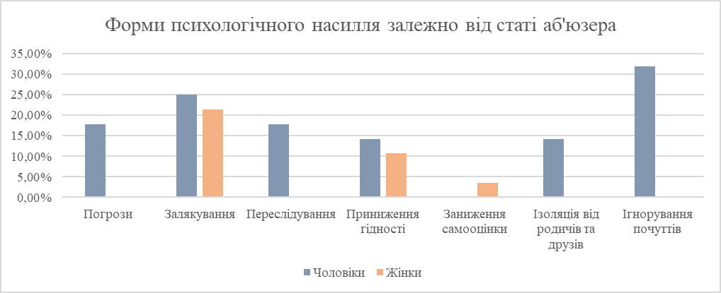
Рис.2.9. Форми психологічного насилля залежно від статі аб ̀юзера

В сексуальному аб’юзі чоловіки схильні використовувати примус до сексу (10,7%), порнографію (7,1%), зґвалтування (7,1%), примус до збочених форм сексу, садистських практик (14,2%), інцест (3,5%); жінки виявляють тільки примус до збочених форм сексу, садистських практик (3,5%) (рис.2.10).
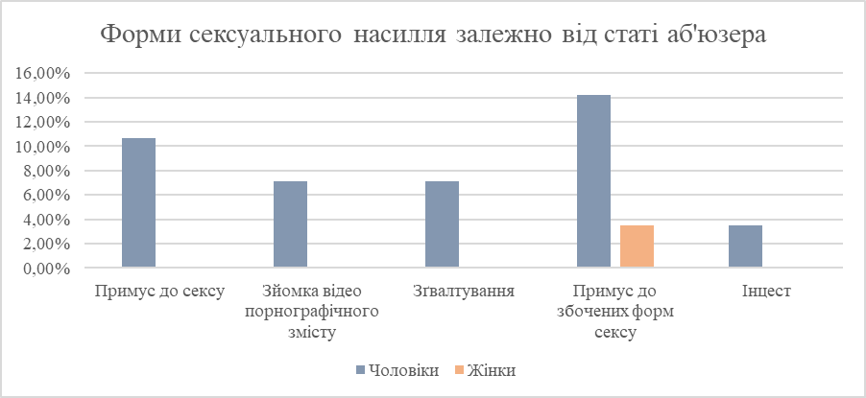
Рис.2.10. Форми сексуального насилля залежно від статі аб’юзера
Формами економічного насилля користуються переважно чоловіки, а саме: забороняють/обмежують навчання (3,5%), забороняють працювати (7,1%), примушують до заняття жебрацтвом, крадіжками (7,1%) та відбирають у жертви кошти чи документи (7,1%) (рис.2.11).
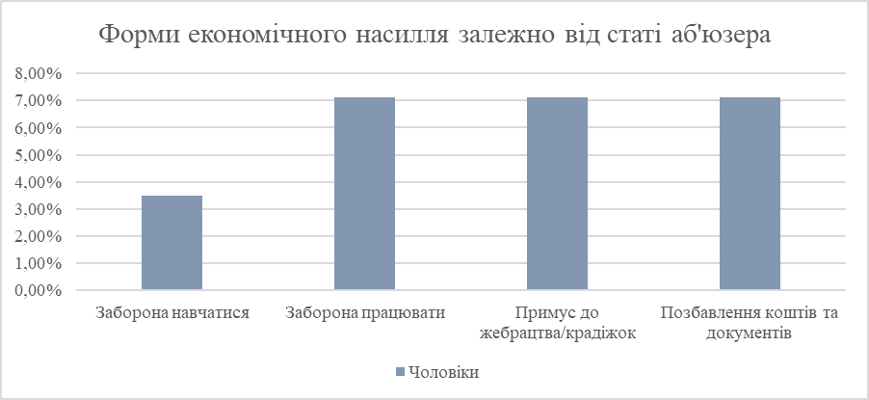
Рис.2.11. Форми економічного насилля залежно від статі аб 'юзера

Аб’юз це форма деструктивної соціальної взаємодії, що відображає її загальне неблагополуччя і порушення в ціннісно-нормативній сфері індивідів. Насилля є чинником соціального ризику, що спричиняє поглиблення соціально-психологічної та моральної відчуженості, взаємну недовіру і ворожість стосовно інших членів суспільства, брутальність і жорстокість у спілкуванні.
Зображення насильства у відеоконтенті, у тому числі й трансляція сцен насилля у кіно, має беззаперечний зв’зок із можливим формуванням девіантної поведінки, спонуканням до агресивних дій. Але зображення насилля у кіноматеріалах, трансляція наслідків аб’юзивних та насильницьких дій може також і позитивно вплинути на поведінку особистості – може змінити її з агресивної на менш агресивну, або підштовхнути й допомогти вийти зі статусу «жертви», підняти «заборонені» або «соромні» теми, що також матиме певний позитивний ефект.
Чи мав серіал «Відважні» приклади формування або моделювання «негативної» поведінки у особистості, ми поки що не знаємо. Про такі випадки не повідомлялося ні у ЗМІ, ні на сайті каналу, на якому відбулася прем’єра кінофільму. Можливо це стане наступним кроком наших досліджень. Але те, що телесеріал мав позитивний ефект достовірно відомо завдяки інформації, оприлюдненій правозахисною організацією LaStrada, з якою канал працював у тісній співпраці. У кінці кожної серії кожного сезону було розміщено телефон реальної гарячої лінії з протидії домашньому насильству, де можна отримати психологічну підтримку та алгоритм дій, які допоможуть врятувати їх.
Резонанс від кіносеріалу «Відважні», LaStrada відслідкувала за зворотнім зв’язком, який фіксувався: після першої серії кількість дзвінків на гарячу лінію збільшилась удвічі, досить велика кількість дзвінків була здійснена громадянами, які дзвонили й повідомляли про насильницькі дії не тільки по відношенню до себе, але й по відношенню до інших; після тижня показу серіалу – дзвінки збільшилися в десятки разів.
Дуже сподіваємося, що для громадян України дане кіно мало соціальнозначущий ефект, а не зворотній, змінило латентний статус аб’юзу та насилля на проблему, яку жодним чином не можна замовчувати; змінило ставлення до стереотипів щодо гендерно-обумовленої поведінки тощо.

ВИСНОВОК

Однією з найгостріших проблем в умовах трансформації сучасного суспільства стає проблема аб’юзу, що привертає все більшу увагу дослідників в силу важких його наслідків для особистості і негативного впливу на здоров’я людини в цілому Порушення, що виникають внаслідок перенесеного насильства, зачіпають всі рівні розвитку особистості, його емоційну і когнітивну сфери, а також поведінку.
Досить часто жертва не усвідомлює, що над нею скоюється насилля і тому вважає себе винною у негараздах та непорозуміннях, що виникають у різного роду стосунках.
Аб’юз частіше за все зустрічається у чотирьох видах, які відповідають видам насильницьких дій, а саме: психологічний, фізичний, сексуальний та економічний. Аб’юзер може використовувати будь-який з перелічених видів насилля окремо, але зазвичай вони використовуються побіжно.
Сьогодні ми можемо говорити про те, що ЗМІ та Інтернет-ресурси, у тому числі кіно, мають вплив на усі сфери життя людини, а отже не лише висвітлюють, але й формують громадську думку. Індивіди нерідко приміряють на себе моделі поведінки, що транслюються по телебаченню.
У ґендерному відношенні аб’юзивні дії отожнюються з маскуліннюсті та фізичною силою, утім жінки також вдаються до насилля, але переважно психологічного.
Чоловіки найчастіше виявляють такі форми фізичного аб’юзу: побиття, ляпаси, поштовхи, стусани, небажані дотики (67,8% загалом); у психологічному аб’юзі використовують: погрози залякування, переслідування, приниження гідності, ізоляція від членів родини, друзів (53,5% загалом); у сексуальному аб’юзі чоловіки схильні використовувати: примус до сексу, порнографію, зґвалтування, примус до збочених форм сексу, садистських практик, інцест (17,8% загалом); серед форм економічного насилля чоловіки застосовують: забороняють/обмежують навчання, забороняють працювати, примушують до заняття жебрацтвом, крадіжками, відбирають у жертви кошти чи документи (21,4% загалом).
Жінки як аб’юзери у фізичному насиллі частіше застосовують: побиття, опіки (7,1% загалом); психологічний аб’юз у жінок виявляється частіше у формі: залякування, приниження гідності та заниження самооцінки жертви (17,8% загалом); у сексуальному аб’юзі жінки виявляють тільки примус до збочених форм сексу та садистських практик (3,5% загалом).
У зв’язку з тим, що аб’юз, складно виявити, люди часто закривають очі на дану проблему, замість того, щоб вирішувати. Це призводить до безкарного вияву насильства по відношенню до інших людей. Тому вкрай необхідно знати та поширювати інформацію щодо характеристик, видів, форм та ознак, властивих аб’юзу, щоб убезпечити людей та мати змогу запобігти цьому.
СПИСОК ВИКОРИСТАНИХ ДЖЕРЕЛ
- Аб’юз як соціально-психологічний метод маніпуляції / Недоступ В.В., Черкашина Т.О. // Суспільство і особистість у сучасному комунікаційному дискурсі: Матеріали ІІ Всеукраїнської науково-практичної конференції (м. Запоріжжя, 9-10 квітня 2020 року) /редкол.: В.Л.Погребна, В.М.Попович, Н.В.Островська, Т.О.Серга та ін. [Електронний ресурс] Електрон.дані. – Запоріжжя: НУ «Запорізька політехніка», 2020. – С.379-382.
- Берн Э. Трансактный анализ в психотерапии: Системная индивидуальная и социальная психотерапия / Э. Берн. – М.: Академический Проект, 2006 – 320 с.
- Герман, Джудіт. Психологічна травма та шлях до видужання: наслідки насильства — від знущань у сім’ї до політичного терору / Пер. з англ. Оксана Лизак, Оксана Наконечна, Олександр Шлапак. — Львів: Видавництво Старого Лева, 2015 – 424 с.
- Методичні рекомендації щодо запобігання та протидії насильству від 18.05.2018 № 1/11-5480// [Електронний ресурс] / Режим доступу: https://zakon.rada.gov.ua/rada/show/v5480729-18
- Проект по борьбе с бытовой агрессией, Дулут, Миннесота, США, https://www.theduluthmodel.org/) КОЛЕСО НАСИЛИЯ

У Мінсоцполітики озвучили статистику звернень через домашнє насильство в Україні [Електронний ресурс] / Режим доступу: https://www.radiosvoboda.org/a/news-domashnie-nasylstvo-minsotspolityky/30970575.html
- Усиление роли системы здравоохранения в реагировании на гендерное насилие в Восточной Европе и Центральной Азии. Сборн. материалов // [Електронний ресурс] / Режим доступу: http://www.health-genderviolence.org/ru/chast-i-%E2%80%93-sbornik-materialov-dlya-meditsinskikh-rabotnikov/chto-takoe-gendernoe-nasilie/14-ponimanie
- Форми, причини і наслідки домашнього насильства [Електронний ресурс] /Режим доступу: https://gpmrada.gov.ua/protidiia_nasilstvu/3522-formi_prichini_i_naslidki_domashnogo_nasilstva.html
- Фурманов И. А. Взаимосвязь психологического насилия и эмоционального состояния супругов в семье / И. А. Фурманов, Д. Я. Дмитриева // Беларусский психологический журнал. – № 1 (5), 2005 – с. 33-40.
- Шевченко,З. В. (Уклад.). Словник ґендерних термінів. Черкаси: видавець Чабаненко Ю., 2006 [Електронний ресурс] / Режим доступу: http://a-z-gender.net/ua/abyuz.html
- Collins, Randall. Violence: A Micro-Sociological Theory. Princeton and. – Oxford. Princeton UP, 2008.
- Dr. Robin Stern The Gaslight effect / Dr. Robin Stern. New York: Morgan road books, 2007.
- Karpman, Stephen B. Fairy Tales and Script Drama Analysis // https://www.karpmandramatriangle.com/pdf/DramaTriangle.pdf
- Kimmel М. The Gendered Society. New York-Oxford: Oxford University Press, 2000.
- Simon, George K In Sheep's Clothing: Understanding and Dealing with Manipulative People, 1996.
- Straus M. A. The Conflict Tactics Scales and its critics: An evaluation and new data on validity and reliability // Physical violence in American families: Risk factors and adaptations to violence in 8,145 families. New Brunswick, New Jersey: Transaction Publishers, 2010.
- Vachss, Andrew. 1994. «You Carry the Cure In Your Own Heart». Parade, http://www.vachss.com/av_dispatches/disp_9408_a.html
- Walker, Lenore E. The Battered Woman. New York: Harper and Row, 1979.

